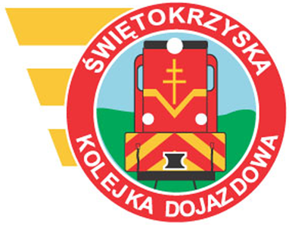
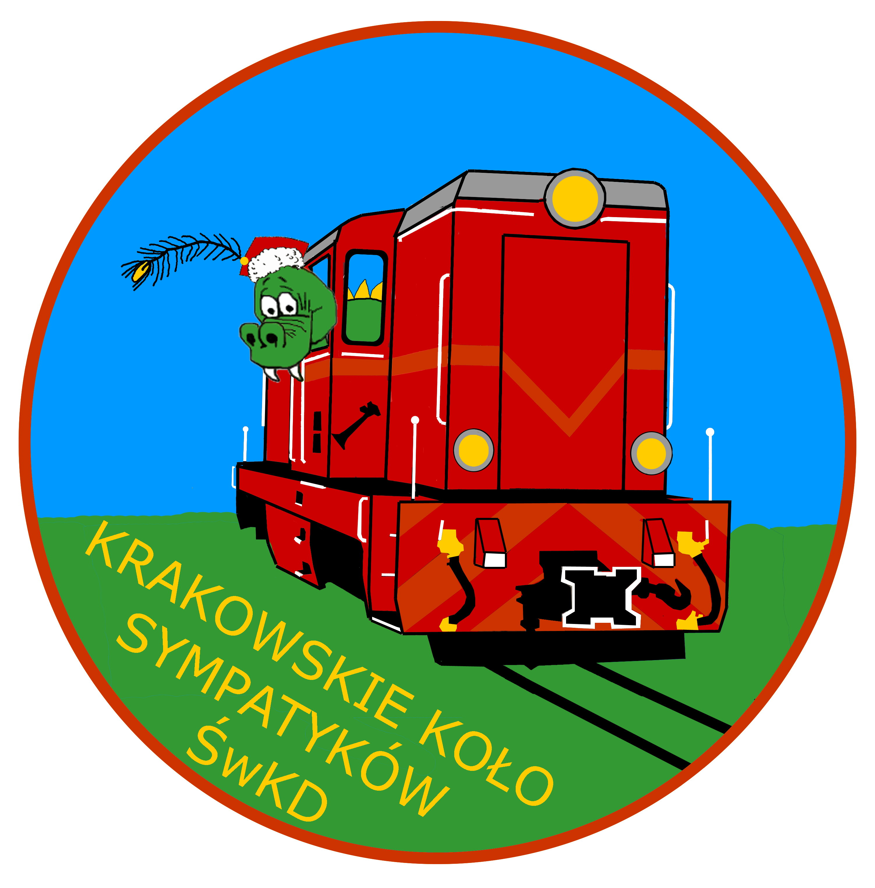
ŚWIĘTOKRZYSKA KOLEJKA DOJAZDOWA

Plan przejazdu specjalnego w dniu 7 lutego 2009 r.

Czas | Miejsce | Opis
9⁴⁰ | Jędrzejów Wąski – parowozownia, układ stacyjny. | Wyjazd Lxd2 na manewry, zestawianie składu, rewizja hamulców.
10⁰⁰ | Jędrzejów Wąski – przy składzie. | Powitanie uczestników przez przedstawicieli Stowarzyszenia, prezentacja drużyny, przedstawienie planu imprezy.
10¹⁵ | Jędrzejów Wąski | Skład gotów do odjazdu, odprawienie przez Dyżurnego Ruchu.
10¹⁶ | Jędrzejów Wąski – głowica wjazdowa | Fotostop przy wyjeździe ze stacji po łuku – uczestnicy na żeberku zabezpieczającym (górce) - pociąg rusza i dojeżdża do samego przejazdu.
10³⁰ | Jędrzejów – przejazd w ul. Przypkowskiego | Fotostop – Ulicą równoległą do toru uczestnicy z poprzedniego fotostopu docierają pieszo do przejazdu (ok.200m). Osłonięcie przejazdu przez Kierownika Pociągu, skład czeka na uczestników po przejechaniu przejazdu.
10⁴⁰ | Jędrzejów – park kolejowy | Pociąg zatrzymuje się przy przejeździe, następnie cofa do lasku i najeżdża na linię fotostopu po czym zatrzymuje się i zabiera uczestników.
10⁵⁰ | Jędrzejów – przejazd w dawnej E7 | Linia fotostopu za ulicą Partyzantów - pociąg zatrzymuje się po przejechaniu przez drogę, a uczestnicy zajmują miejsca prostopadle do toru – po przejechaniu przejazdu pociąg zatrzymuje się.
11⁰⁰ | Jędrzejów – przedmieścia | Pociąg zatrzymuje się za przejazdem w ul. Wiejskiej, uczestnicy zajmują miejsca wzdłuż torów na asfalcie. Pociąg cofa by zniknąć uczestnikom z oczu, następnie rusza i przejeżdża obok nich kryjąc się w „tunelu” pod obwodnicą. Następnie pociąg cofa po pasażerów.
11²⁰ | Jędrzejów – obwodnica | Po minięciu „tunelu”, przy pierwszym przejeździe pociąg zatrzymuje się, uczestnicy zajmują dogodne pozycje – skład cofa się przed „tunel”
11⁵⁰ | Borki – przed serpentynami | Pociąg zatrzymuje za przejazdem w Borkach w okolicy drogi polnej przed mostkiem. Następnie cofa się do przejazdu i rozpoczyna najazd kończący się za pierwszą górką na serpentynach, po czym wraca po pasażerów.
12²⁰ | Serpentyny | Pociąg zatrzymuje się za przejazdem w Mogiłach i cofa się po czym rozpoczyna najazd i przejeżdża nieco dalej od miejsca poprzedniego zatrzymania.
12⁴⁰ | Stacja Jasionna | Pociąg zatrzymuje się na stacji i wykonuje powtórny najazd.
12⁵⁵ | Przejazd Jakubów | Pociąg przed przejazdem wysadza podróżujących, którzy ustawiają się po drugiej stronie drogi i cofa kryjąc się w lesie – następnie przejeżdża obok i zatrzymuje się przed lasem – uczestnicy proszeni o podejście do składu, gdyż spadek może spowodować problemy z przyczepnością przy cofaniu (czas).
13³⁰ | Wiadukt LHS Wygoda | Tradycyjny fotostop – być może uda się synchron z LHS. Pociąg staje pod wiaduktem, cofa na prostą, rusza i zatrzymuje się po pasażerów za wiaduktem.
13⁵⁰ | Przejazd Wygoda (DO WYBORU) | Pociąg zatrzymuje się w okolicy nasypu LHS za przejazdem i wysadza część podróżnych chętnych na ten fotostop, można zająć dogodne miejsce na nasypie z zachowaniem maksymalnej ostrożności. Pociąg jedzie dalej i wysadza następną grupę na górce. Po czym cofa za łuk niemal pod wiadukt i rozpoczyna najazd zatrzymując się po zniknięciu za laskiem, cofa po uczestników.
14¹⁵ | Motkowice górka (DO WYBORU) | Teraz najazd dla grupy na górce – pociąg przejeżdża obok nich i zatrzymuje się dla rozległej panoramy dopiero w Motkowicach, gdzie zostają chętni z pierwszej grupy LHS dla uwiecznienia późniejszego wjazdu pociągu do Motkowic. Wtedy pociąg cofa się po grupę z górki i po jej zebraniu ma miejsce wjazd do Motkowic dla oczekujących już tam osób.
14³⁵ | Motkowice stacja | Krótki postój na szybkie zdjęcia
14⁴⁰ | Motkowice łuki | Za drugim łukiem pociąg zatrzymuje się, uczestnicy zajmują miejsca na polu, następnie skład cofa się i rozpoczyna najazd po efektownym wysokim nasypie.
15⁰⁵ | Umianowice - trójkąt | Pociąg zatrzymuje się przed głowicą wjazdową stacji, uczestnicy ustawiają się przed wieżą wodną od strony stacji i na znak kierownika pociągu wjeżdża na odpowiednie do manewrów żeberko trójkąta i rozpoczyna manewry
15¹⁰ | Umianowice – stacja manewry | Przeformowanie składu na drogę powrotną do Jędrzejowa
15¹⁵-15⁴⁵ | Umianowice - WARS | Czas na szybką konsumpcję po czym odjazd do Jędrzejowa
17⁰⁰ | Jędrzejów Wąski | Zakończenie imprezy, pożegnanie uczestników.

UWAGI:
- Bilety sprzedaje Kierownik Pociągu przed odjazdem.
- Podane czasy mają charakter orientacyjny.
- Podwójny sygnał syreny po zatrzymaniu składu oznacza, że można opuścić wagon i przejść na linię fotostopu.
- Prosimy o zachowanie zasad bezpieczeństwa podczas jazdy, wchodzenie na dachy wagonów i górne pomosty jest wysoce niebezpieczne i grozi wypadkiem.
- Prosimy o zdyscyplinowanie podczas imprezy i stosowanie się do wskazówek organizatora.
- Podczas najazdów z fotostopami osoby pozostające wewnątrz wagonów proszone są o nie wychylanie się przez okna i drzwi. Drzwi do wagonów powinny być na czas fotostopu zamknięte.
- Uczestników prosimy o zajmowanie miejsc na linii fotostopu tak, aby nie wchodzić w pole kadru innych.
- Linię fotostopu proszę opuszczać dopiero po pełnym przejechaniu i zatrzymaniu się składu.
- Podczas najazdu proszę zachować ciszę – niektórzy z uczestników filmują przejazd i zależy im na naturalnej ścieżce dźwiękowej.
- Prosimy o zachowanie kultury osobistej – w imprezie biorą udział również osoby spoza środowiska MK, zadbajmy, aby wyniosły z niej tylko pozytywne opinie.

